Pallas Centralmatning 230V

 | Pallas | E-7343911  Art. 573610 | 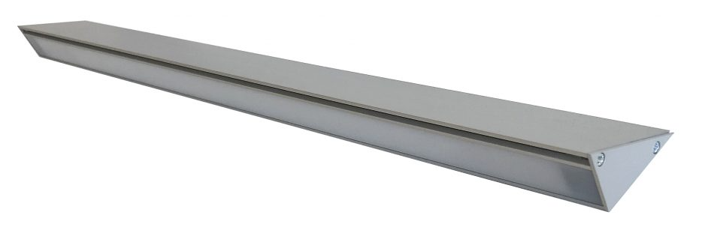 | Batteri: Enligt central  Montage: Vägg  Bestyckning: LED  Övrigt: IP65/20  Effekt:3W  Lumen:254lm

